Практическая работа 18.3

Тема: **Объект Image**

Ход работы:

Задание 1:

Создать навигационную панель, состоящую из изображений, меняющихся при наведении на них мышью

Программный код:

<html>

<head>

<script type="text/javascript">

var a=0;

var images = ["Чп1.jpg", "Чп2.jpg"];

function changeImg(source) { document.pict.src = source + ".jpg"; };

</script>

</head>

<body>

<img src = "Чп2.jpg" name="pict" border=2 height=300px width=500px onMouseOver="changeImg('Чп2')"

onMouseOut="changeImg('Чп1')">

</body>

</html>

Протокол:

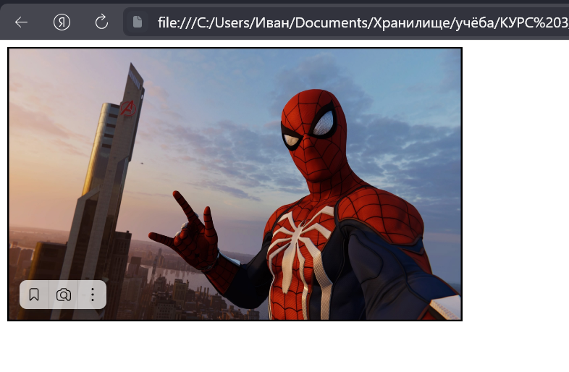

Задание 2:

Создать объект для просмотра картинок (слайд-шоу), где по щелчку на кнопке происходит смена картинки

Программный код:

<html>

<head>

<script type="text/javascript">

var a=0;

var images = ["Чп1.jpg", "ЧпМ.jpg", "Чп2.jpg"];

function changeImg(source) { document.pict.src = source + ".jpg"; };

function changeImg1() { a = (a + 1) % images.length; document.pict1.src = images[a]; }; </script>

</head>

<body>

<img src = "Чп2.jpg" name="pict1" border=2 height=300px width=500px>

<br>

<a href="#" onClick="changeImg1()">Далее</a>

</body>

</html>

Протокол:

